Отчет.

Развертывание Jenkins

Мухаметзянов Денис Сергеевич.
МПИ-23-ИИ-1

Добавил Jenkins в YML
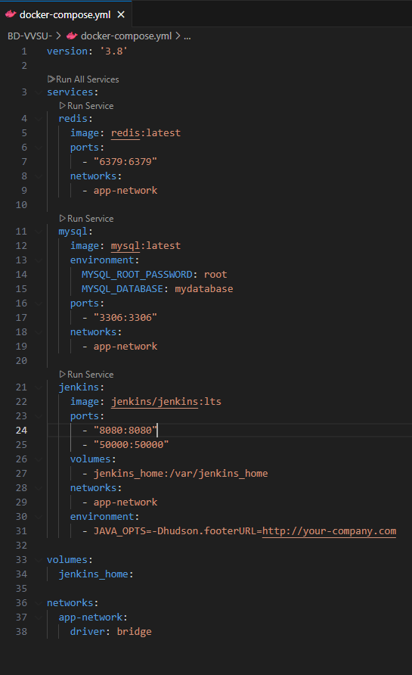
Нашел админ пароль и подрубился
Ставлю плагины/создал юзера (admin adminovich)
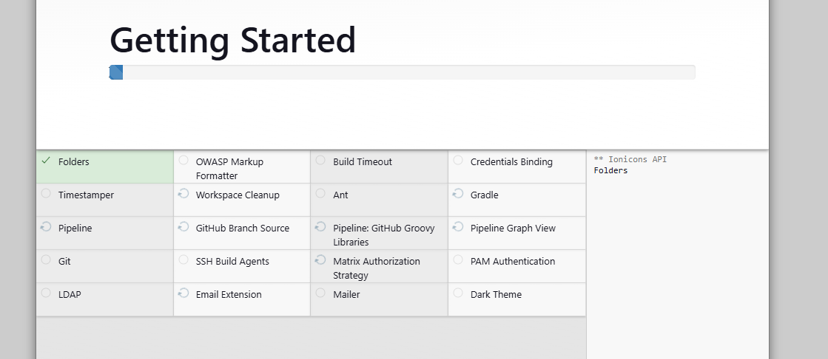
После создания я долго мучался с тем, чтоб вообще была какая-то связь, десятки раз я сбрасывал контейнеры, в конечном итоге я создал всё в одном месте:
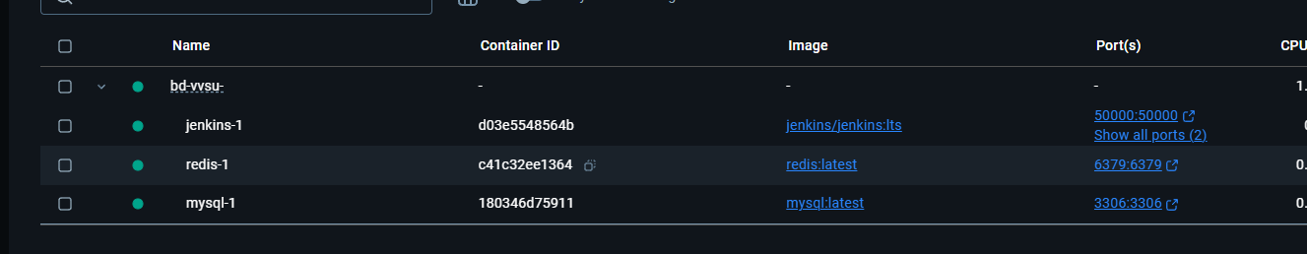
После я проверил связь, всё связано одной сетью.
Далее на проверку создал Pipeline для ОБЫЧНОЙ выгрузки из каждой таблицы.
Просто выгрузка без условий, через пару итераций я пришел к идеальному решению, для примера просто таблицу users возьму.
Вот MySQL:
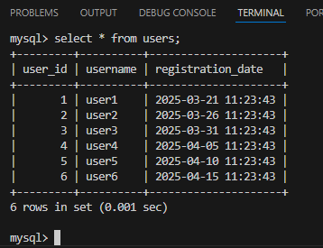
Вот Jenkins артефакт:
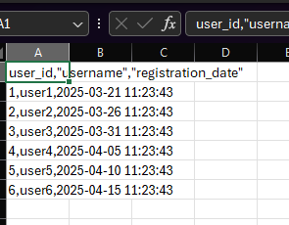
Вот скрипт Pipeline:
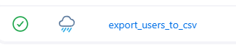

pipeline {
agent any

stages {
stage('Export Users to CSV') {
steps {
script {
sh '''
# Выгружаем данные из MySQL
mysql -h mysql -u root -proot mydatabase -e "SELECT * FROM users" > temp.txt

# Создаем CSV с заголовком
echo '"user_id","username","registration_date"' > users.csv

tail -n +2 temp.txt | while IFS=$'\t' read -r user_id username registration_date; do
echo "\"$user_id\",\"$username\",\"$registration_date\"" >> users.csv
done

# Удаляем временный файл
rm temp.txt
'''
}
}
}
}

post {
always {
archiveArtifacts artifacts: 'users.csv', fingerprint: true
}
}
}

И подобным образом из других 2х таблиц сделал выгрузку.
Далее перешел к повторению Python скрипта из предыдущего задания.
Вот итог выгрузки:
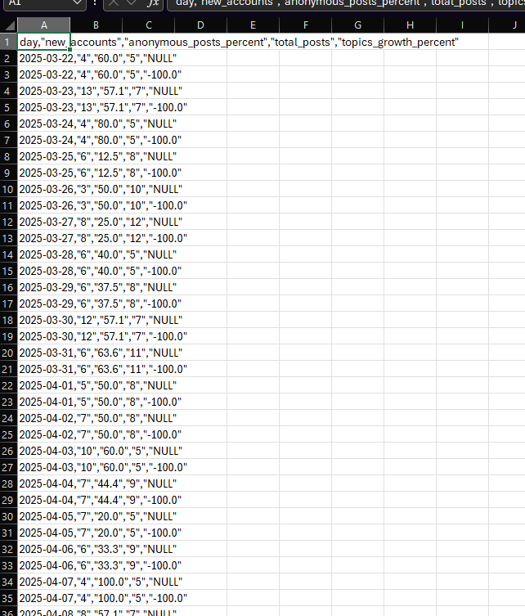

Вот скрипт:

pipeline {
agent any

stages {
stage('Generate Analytics Report') {
steps {
script {
sh '''
# Создаем SQL-запрос для агрегации данных
mysql -h mysql -u root -proot mydatabase > analytics_report.csv <<EOF
SELECT
DATE(action_time) AS day,
COUNT(DISTINCT CASE WHEN a.action_type = 'registration' THEN l.log_id END) AS new_accounts,
ROUND(100 * COUNT(CASE WHEN a.action_type = 'post_message' AND l.user_id IS NULL THEN 1 END) /
NULLIF(COUNT(CASE WHEN a.action_type = 'post_message' THEN 1 END), 0), 1) AS anonymous_posts_percent,
COUNT(CASE WHEN a.action_type = 'post_message' THEN 1 END) AS total_posts,
ROUND(100.0 * (
COUNT(CASE WHEN a.action_type = 'create_topic' AND DATE(action_time) = cur_date.date THEN 1 END) -
COUNT(CASE WHEN a.action_type = 'create_topic' AND DATE(action_time) = DATE_SUB(cur_date.date, INTERVAL 1 DAY) THEN 1 END)
) / NULLIF(COUNT(CASE WHEN a.action_type = 'create_topic' AND DATE(action_time) = DATE_SUB(cur_date.date, INTERVAL 1 DAY) THEN 1 END), 1), 1) AS topics_growth_percent
FROM
user_logs l
JOIN
forum_actions a ON l.action_id = a.action_id
CROSS JOIN
(SELECT DISTINCT DATE(action_time) AS date FROM user_logs) cur_date
WHERE
DATE(action_time) = cur_date.date
OR DATE(action_time) = DATE_SUB(cur_date.date, INTERVAL 1 DAY)
GROUP BY
day, cur_date.date
ORDER BY
day;
EOF

# Форматируем в CSV
echo '"day","new_accounts","anonymous_posts_percent","total_posts","topics_growth_percent"' > header.csv
tail -n +2 analytics_report.csv | sed 's/^/"/; s/$/"/; s/\t/","/g' > body.csv
cat header.csv body.csv > final_report.csv
rm header.csv body.csv analytics_report.csv
'''
}
}
}
}

post {
always {
archiveArtifacts artifacts: 'final_report.csv', fingerprint: true
}
}
}

Далее триггер:

pipeline {
agent any

// Триггер для ежедневного запуска в 03:00 UTC
triggers {
cron('0 3 * * *') // Формат: "минута час * * *" (UTC время)
}

stages {
stage('Generate Analytics Report') {
steps {
script {
sh '''
# SQL-запрос для агрегации данных
mysql -h mysql -u root -proot mydatabase > analytics_report.csv <<EOF
SELECT
DATE(action_time) AS day,
COUNT(DISTINCT CASE WHEN a.action_type = 'registration' THEN l.log_id END) AS new_accounts,
ROUND(100 * COUNT(CASE WHEN a.action_type = 'post_message' AND l.user_id IS NULL THEN 1 END) /
NULLIF(COUNT(CASE WHEN a.action_type = 'post_message' THEN 1 END), 0), 1) AS anonymous_posts_percent,
COUNT(CASE WHEN a.action_type = 'post_message' THEN 1 END) AS total_posts,
ROUND(100.0 * (
COUNT(CASE WHEN a.action_type = 'create_topic' AND DATE(action_time) = cur_date.date THEN 1 END) -
COUNT(CASE WHEN a.action_type = 'create_topic' AND DATE(action_time) = DATE_SUB(cur_date.date, INTERVAL 1 DAY) THEN 1 END)
) / NULLIF(COUNT(CASE WHEN a.action_type = 'create_topic' AND DATE(action_time) = DATE_SUB(cur_date.date, INTERVAL 1 DAY) THEN 1 END), 1), 1) AS topics_growth_percent
FROM
user_logs l
JOIN
forum_actions a ON l.action_id = a.action_id
CROSS JOIN
(SELECT DISTINCT DATE(action_time) AS date FROM user_logs) cur_date
WHERE
DATE(action_time) = cur_date.date
OR DATE(action_time) = DATE_SUB(cur_date.date, INTERVAL 1 DAY)
GROUP BY
day, cur_date.date
ORDER BY
day;
EOF

# Форматирование CSV
echo '"day","new_accounts","anonymous_posts_percent","total_posts","topics_growth_percent"' > header.csv
tail -n +2 analytics_report.csv | sed 's/^/"/; s/$/"/; s/\t/","/g' > body.csv
cat header.csv body.csv > final_report.csv
rm header.csv body.csv analytics_report.csv
'''
}
}
}
}

post {
always {
archiveArtifacts artifacts: 'final_report.csv', fingerprint: true
emailext (
subject: "ETL Report: ${currentBuild.currentResult}",
body: "Сформирован отчет за ${new Date()}. Скачать: ${BUILD_URL}artifact/final_report.csv",
to: 'devops@example.com'
)
}
}
}

